Студент гр. 588-1

Ахроменко Д.С.

«_19_» июня 2021

**1 Оценка времени выполнения каждого этапа разработки**

1. **Проектирование (4 часа):**

Разработка внутренней структуры программы (4 часа)

**2) Реализация (12 часов):**

Разработка функциональности приложения согласно спроектированным диаграммам (10 часов):

- реализация классов бизнес-логики (3 часа)

- разработка адаптивного пользовательского интерфейса (5 часов)

- реализация защиты от некорректного ввода (2 часа)

Расширение приложения дополнительными функциональными возможностями и подготовка проекта к релизу (2 часа)

**3) Тестирование (5 часов):**

Составление дерева цикломатической сложности проекта (0,5 часа)

Написание юнит-тестов для классов бизнес-логики (3 часа)

Проведение тестирования (1,5 часа)

**4) Внедрение и подготовка проектной документации (7 часов):**

Сборка установочного пакета (1 час)

Написание пояснительной записки к проекту (4 часа)

Написание ретроспективы (1 час)

Заполнение акта приема-передачи проекта (1 час)

**Требуемое на весь проект количество часов: 28**

**2 Календарный план выполнения проекта**

Календарный план выполнения проекта представлен в таблице 1.

Поскольку в разработке данного проекта участвует один разработчик уровня квалификации Junior (младший разработчик), стоимость каждого этапа разработки приложения рассчитана исходя из средней стоимости часа работы младшего разработчика (~200 руб.).

Таблица 1 – Календарный план выполнения проекта

|  |  |  |  |  |
| --- | --- | --- | --- | --- |
| № | Срок проведения, начало – конец | Описание | Человеко-часы | Стоимость, руб. |
| 1 | 25.05.2021  (1 день) | **Проектирование**  Развертка внутренней инфраструктуры разработки  Диаграмма пакетов  Диаграмма классов | 4 | 800 |
| 2 | 26.05.2021  –  27.05.2021  (2 дня) | **Реализация**  Разработка приложения согласно спроектированным диаграммам  Верстка окон приложения:  - главное окно  - окно создания/ редактирования заметки  - информационное окно | 12 | 2400 |
| 3 | 28.05.2021  (1 день) | **Тестирование**  Составление плана тестирования | 5 | 1000 |

Продолжение таблицы 1

|  |  |  |  |  |
| --- | --- | --- | --- | --- |
| № | Срок проведения, начало – конец | Описание | Человеко-часы | Стоимость, руб. |
| 3 |  | Написание юнит-тестов для проекта бизнес-логики  Проведение приемочного тестирования |  |  |
| 4 | 29.05.2021  (1 день) | **Внедрение и подготовка проектной документации**  Сборка установщика, написание пояснительной записки и ретроспективы | 7 | 1400 |
| **Итого: 5 дней** | | | **28** | **5600** |

**3 Диаграмма Ганта**

Более наглядно этапы выполнения проекта и их временная оценка представлены на диаграмме Ганта, изображенной на рисунке 1.

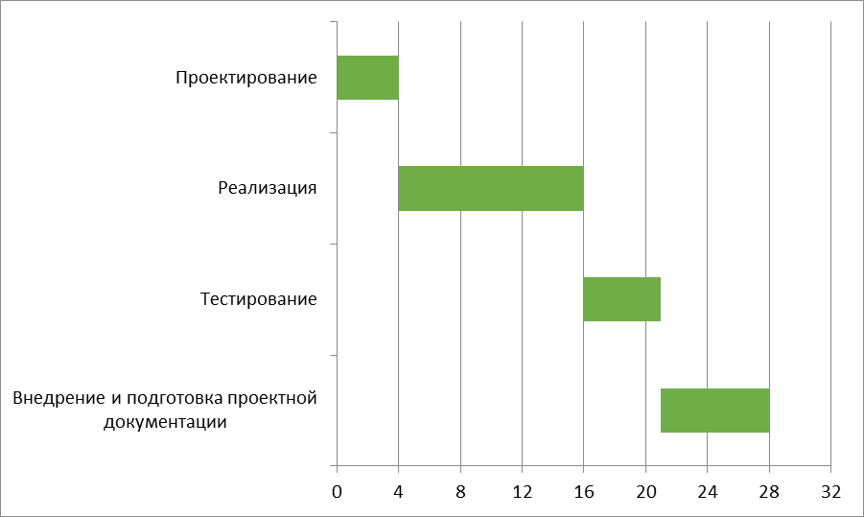

Рисунок 1 – Диаграмма Ганта

**4 Смета выполнения проекта**

На основе всех проведенных расчетов составлена смета выполнения проекта (таблица 2).

Таблица 2 – Смета выполнения проекта

|  |  |  |
| --- | --- | --- |
| № | Статья расходов | Затраты, руб. |
| 1 | **Оплата времени разработки:**  - Младший разработчик | **5600**  5600 |
| 2 | **Накладные расходы:**  - Печать документации  - Другие расходы | **100**  100  - |
| 3 | **Себестоимость** | **5700** |
| 4 | **Норма прибыли** (~15% от себестоимости) | **850** |
|  | | **Итого: 6550** |